Муниципальное казённое дошкольное образовательное учреждение -
детский сад № 1 «Улыбка» общеразвивающего вида
с приоритетным осуществлением деятельности
по физическому развитию детей
закрытого административно – территориального образования
посёлок Солнечный Красноярского края

Консультация для воспитателей

«Организация дежурства детей
дошкольного возраста в детском саду»

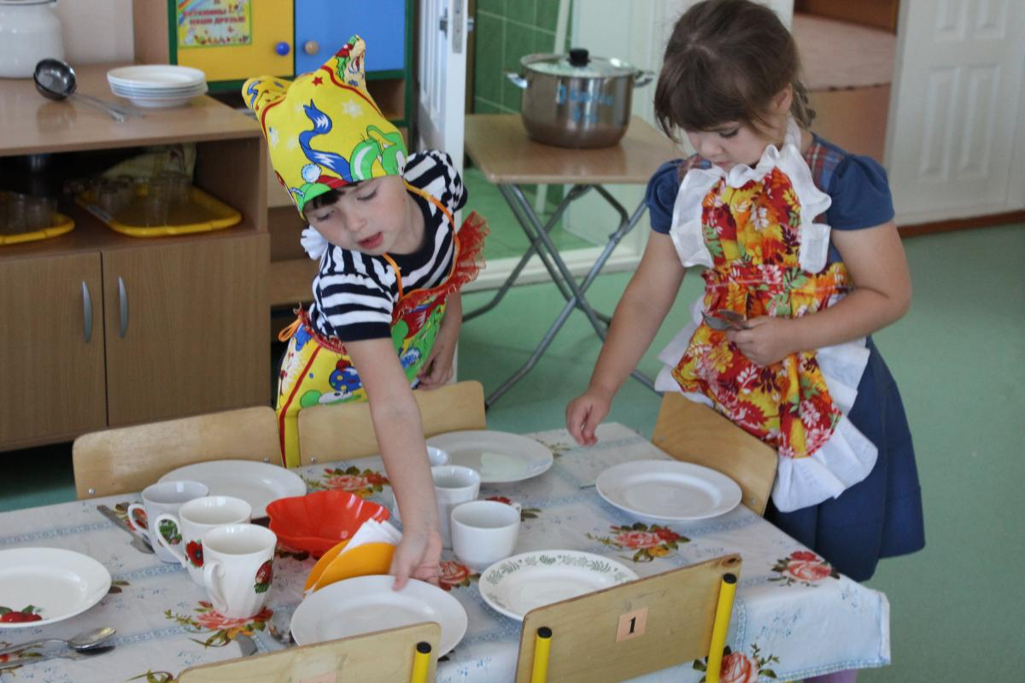

2023г.
<Письмо> Минпросвещения России от 13.02.2023 N ТВ-413/03 "О направлении рекомендаций" (вместе с "Рекомендациями по формированию инфраструктуры дошкольных образовательных организаций и комплектации учебно-методических материалов в целях реализации образовательных программ дошкольного образования содержание")- https://legalacts.ru/doc/pismo-minprosveshchenija-rossii-ot-13022023-n-tv-41303-o-napravlenii/

Дежурство - это одна из форм организации труда детей, предполагающая обязательное выполнение ребенком работы, направленной на обслуживание коллектива. Дежурство предполагает труд одного или нескольких детей в интересах всей группы. Несмотря на кажущийся незначительный результат труда, дежурства имеют большое значение в воспитании детей. В дежурстве в большей степени, чем в поручении, выделяется общественная направленность труда, реальная, практическая забота нескольких детей о других, поэтому данная форма способствует развитию ответственности, гуманного и заботливого отношения к людям и природе. Дежурства ставят ребенка в условия обязательного выполнения определенных дел нужных для коллектива. Это позволяет воспитывать у детей ответственность перед коллективом, заботливость, а также понимание необходимости своей работы для всех.
Задачи дежурства:
- Навыки самостоятельности, ответственности, умение организовать себя
- Выполнение по образцу, стремление трудиться на пользу коллектива
- Регулярность: ежедневно, выделив время в режиме дня.
- На выходе необходимо получить навык четко перешедший в привычку

Роль ребенка: помощник взрослого.
Количество детей-дежурных может быть различно: пара – дежурство на группу или 1 дежурный на каждый стол.
Смена дежурных – ежедневная, 1 раз в 2 -3 дня, 1 раз в неделю. Чем старше дети, тем более длительным может быть дежурство.
При назначении дежурных нужно учитывать навыки детей:
Дежурные, работая вместе, обслуживают всю группу. При такой организации дети ставятся в новые условия, к ним предъявляются более сложные требования: согласовать свою работу с работой товарища. Отвечать вместе по результатам, справедливо распределять работу между собой.
Выделяют три вида дежурства:
дежурство по столовой,
дежурство по занятиям,
дежурство по уголку природы.
Вторая младшая группа
Дежурство по столовой вводится во второй младшей группе со второй половины года. Перед ребенком - дежурным ставят только одно условие: помочь младшему воспитателю накрыть на столы. Ежедневно за каждым столом работает дежурный. Надев фартук и колпачок (косынку), вымыв руки с мылом, ребенок помогает раздавать ложки, ставит хлебницы, стаканы с салфетками, заранее приготовленные взрослым на раздаточном столе. Воспитатель или младший воспитатель раскладывают индивидуальные салфетки, чтобы показать дежурному, кто присутствует. Руководя детьми, педагог опирается на интерес к процессу деятельности, создает эмоционально - положительное отношение к нему. Воспитатель учит ребенка соблюдать последовательность в работе и умению не отвлекаться от дела, а также стремится к созданию спокойной обстановки, контролирует его, приходит на помощь, учитывая его индивидуальные возможности.
Средняя группа
В средней группе дети продолжают дежурить по столовой, назначается двое дежурных, которые полностью накрывают на столы: раздают индивидуальные салфетки, ложки, вилки, ставят хлебницы, стаканы с салфетками, заранее приготовленные на раздаточном столе. Дежурные сами наполняют стаканы салфетками.
Дети (не дежурные) средней группы убирают посуду после еды: каждый ребенок ставит свою тарелку на край стола, относят чашку на раздаточный стол.
Убирать посуду, кроме чашек (дети сами их относят) должен взрослый!
Дежурные убирают со стола хлебницы, стаканы с салфетками, а младший воспитатель – сложенные стопкой тарелки, ложки, вилки.
Во второй половине года в средней группе вводится дежурство по занятиям (разложить кисточки, поставить баночки с клейстером, постелить индивидуальные салфетки и т.д.), так же помогают убрать материал после занятий.
Воспитатель подчеркивает, насколько ребенок проявляет заботу о товарищах, внимателен к ним, как относится к своим обязанностям. Он разъясняет, что работа дежурных необходима, что дети должны помогать взрослым в их работе, опирается на положительные примеры поведения детей в труде.

Старшая группа
Старшая группа на дежурство по столовой назначается так же по два ребёнка. Дежурные моют руки, надевают фартуки, косынки или колпачки и полностью сервируют стол посудой, заранее приготовленной младшим воспитателем на раздаточном столе, в соответствии с числом детей. Процесс обязательно контролируется взрослым.
Частично дети убирают каждый сам за собой. Каждый ребёнок после еды отодвигает свою тарелку на край стола, чашку относит на раздаточный стол, как и в средней группе. При этом важно понаблюдать, чтобы дети не задерживались возле раздаточного стола и не создавали беспорядка.
Дети не должны носить посуду в мойку.
Дежурные должны после еды убрать салфетницы, хлебницы, помочь убрать ложки и вилки и смести крошки со столов, для этого должен быть специальные совок и щетка.
При этом дети не должны надолго задерживаться, чтобы лечь спать вместе с другими детьми.
Дети благодарят дежурных за оказанную помощь. Дежурные должны накрывать на стол в соответствии с меню, которое должно быть им известно от воспитателя (ставятся, например, салатницы). Воспитатель проверяет выполнение дежурными их работы, делает соответствующую оценку и привлекает к ней детей. Увеличиваются требования к темпу работы, проявлению организованности в её процессе, деловитости и самостоятельности.
Работа дежурных должна сочетаться с самообслуживанием детей. Дежурные сами или с помощью воспитателя распределяют, кто и что будет делать.
Воспитатель обращается к ним как к своим помощникам, учит их выполнять задание ловко, экономными приёмами, подбадривает неумелых, одобряет инициативу и старательность.
Дежурства на занятиях. Помощь может быть оказана как перед занятием, так и накануне. Перед занятием дежурные должны узнать, какие материалы будут нужны, помогают раздать необходимый материал, налить клей, принести в группу пособия для занятия. Накануне для занятия помочь вырезать геометрические фигуры, принести наглядный материал, помочь стереть пыль, расставить стульчики.
Если воспитатель умеет опираться на помощь дежурных, всячески подчеркивает ее важность, у детей растет ответственность за выполнение порученного дела.
У детей старшего возраста имеется еще один вид дежурства – дежурство в уголке природы (начинается с начала года). Разъяснить значение этого вида дежурства можно на занятии при знакомстве с растениями и их потребностями, а также с условиями содержания этих растений.
Также дети среднего возраста должны учиться, а старшего возраста должны уметь заправлять свои постели: поправлять простыни и наволочки, складывать одеяло, расправлять покрывала. После детей младший воспитатель еще раз поправляет постельные принадлежности. Дети не должны сами снимать постельное белье при его смене. Младшие воспитатели не должны заставлять уносить белье в прачечную, посылать или брать с собой детей на кухню.
Когда воспитатель переходит к организации общего труда дежурных, он объединяет детей в пары. Зачастую воспитатели объединяют детей в пары по принципу «умелый с неумелым». Но это не всегда дает положительный результат. В старших группах у детей проявляется избирательное отношение друг к другу и это следует учитывать, поручая им дежурить вместе.
Воспитателю очень важно продумать содержание труда дежурных, с тем, чтобы он не носил формального характера, а был конкретным и необходимым для коллектива. Воспитатель обращается к дежурным как к своим помощникам, одобряет их действия, старательность, инициативу, умение выполнять задания, использовать рациональные приемы. Так перед занятием воспитатель, обращаясь к детям, говорит: «Дежурные так быстро приготовили все необходимое, что можно сразу начинать заниматься. Спасибо вам, молодцы!». В другой раз он может обратиться к ним с вопросом: «Ну как, можно начинать занятие? Приглашайте детей на занятие».
Все это повышает интерес детей к делу. Они чувствуют, что их работа нужна, а поощрение педагогом их действий укрепляет уверенность в своих силах.
Воспитатель приучает и детей благодарить дежурных за оказанную услугу, относиться с уважением к их труду. Если воспитатель умеет опираться на помощь дежурных, всячески подчеркивает их важность, у детей растет ответственность за выполнение порученного дела. Этому способствуют и беседы на тему «Как мы дежурим».
Время от времени воспитатель подчеркивает растущие умения детей, обсуждает с ними, что они еще могут делать; в беседе он особенно выделяет случаи проявления доброжелательного отношения к сверстникам, желания помочь помощнику воспитателю. Очень важно, чтобы и помощник воспитателя опиралась в своей работе на помощь детей, была терпелива к их неуверенным движениям и медленному темпу деятельности. Она может оказать большую помощь педагогу в обучении детей необходимым умениям.

Одежда и оборудование необходимое для дежурства и трудовой деятельности детей

Главный, наиболее яркий и привлекающий внимание компонент уголка дежурства — это, конечно, стенд, на котором будет размещаться информация о дежурных. К стенду прилагается комплект картинок или фотографий детей, которые для лучшей сохранности желательно заламинировать прозрачной плёнкой.
Для дежурства по столовой необходимо иметь такое оборудование:
- Щётку для сметания крошек со стола, длиной вместе с ручкой около 25–30 см. Ручка должна быть не более 3 см в диаметре, удобной для детской руки.
- Совок для крошек, размером около 15 на 15 см, длиной ручки до 12 см. Совок и щётка для столов хранятся в подвешенном состоянии на крючках, на пол не ставятся ни в коем случае.
- Щётку половую для подметания с длиной ручки до 110 см и сечением до 3 см.
- Совок для мусора на длинной или короткой ручке. Эти инструменты хранятся рядом с уголком, но не в близости от одежды дежурных.

Веник для подметания в детском саду не используют, его трудно продезинфицировать, и его применение не соответствует санитарным нормам.
Одежда дежурных по столовой состоит из фартучков, которые можно изготовить из ситца, гипюра, сатина, желательно светлых тонов. Головные уборы для девочек: косынки, колпаки. Мальчикам предлагают только колпаки.

Для дежурства в уголке природы приобретают непромокаемые фартуки и, по возможности, нарукавники. Для ухода за растениями необходим соответствующий инвентарь:
- лейки;
- тазики для мытья растений;
- палочки для рыхления почвы;
- губки для протирания листьев.
Дополнить оформление уголка дежурства могут схемы и пошаговые изображения выполнения действий дежурных, картинки и фото правильно сервированных столов.

Дежурства по занятиям не требуют особой одежды и инвентаря. Главное, чем должны быть вооружены воспитанники, это умение быстро и организованно выполнять порученную работу. В старшей и подготовительной группах на занятиях используется много материала, поэтому детям нужно быть собранными и уметь чётко выполнять действия (брать и расставлять тарелочки, раскладывать клеёнки и т. д.), ведь от завтрака до организованной образовательной деятельности проходит не так уж много времени, и помощь дежурных педагогу порой очень нужна.
Уголок дежурства помогает организовать и заинтересовать ребят регулярным выполнением трудовых обязанностей. Красочный, привлекательный уголок, изготовленный руками педагога из недорогостоящих подручных средств, дежурств обязательно вызовет интерес маленьких непосед и поможет сделать процесс труда лёгким и увлекательным — ведь в оформлении уголка обязательно примут участие дети или их родные, рукодельницы мамы и умелые папы.

Памятка по обучению детей дежурству по столовой

Дежурные дети, предварительно тщательно вымыв руки с мылом, надевают соответствующую одежду и головные уборы.
В это время младший воспитатель подает на раздаточный стол салфетницы с бумажными салфетками, хлебницы, столовые приборы (ложки, вилки, ножи) в специальных емкостях, тарелки для первого блюда, чашки.
Дети вдвоем накрывают каждый стол скатертью или стелют индивидуальные салфетки для сервировки стола (из ткани или пластиковые) оговариваются между собой о том, кто какие столы сервирует.
Младший воспитатель разливает в чашки напиток и раскладывает хлеб в хлебнице.
На подготовленный стол в такой последовательности дежурные ставят:
§ салфетницы с бумажными салфетками (в центре стола);
§ хлебницы с хлебом (в центре стола возле салфетниц);
§ чашки (ближе к центру стола напротив места ребенка);
§ тарелки для первого блюда (напротив места ребенка);
§ столовые приборы (нож – справа от тарелки; ложку справа от ножа, вилку – слева от тарелки).
Обучая детей раскладывать приборы, следует делать это поочередно с каждым видом, это обеспечит четкость и правильность выполнения задания ребенком. Так, сначала один дежурный берет емкость с ножами и раскладывает их в определенном месте за теми столами, которые он обслуживает; второй дежурный в это время раскладывает вилки за своими столами; далее такие же действия проделываются и с другими приборами.
Младший воспитатель приносит первое блюдо и наливает его в тарелки.
Дежурные приглашают детей к столу и желают всем приятного аппетита (дети старшего дошкольного возраста объявляют меню, предварительно осведомившись об этом у воспитателя).

Список использованной литературы
1. Бондаренко Т. М. Приобщение дошкольников к труду. Методическое пособие, 2014. - 208 с.
2. Буре Р. С. Дошкольник и труд. Теория и методика трудового воспитания - М: Мозаика-Синтез, 2014. - 136 с.
3. Вазина, К. Я. Воспитание целенаправленности в трудовой деятельности: учебное пособие / К. Я. Вазина. - М.: Просвещение, 2011 123 с.
4. Комарова, Т.С. Трудовое воспитание в детском саду: программа и методические рекомендации для занятий с детьми 2-7 лет /Т.С. Комарова, Л.В. Куцакова, Л.Ю. Павлова. - М: Мозаика-Синтез,2006. -67 с.
5. Куцакова, Л.В. Нравственно-трудовое воспитание в детском саду: пособие для педагогов ДОУ для занятий с детьми 3-7 лет / Л.В. Куцакова. -М: Мозаика-Синтез, 2008. -137с.

